1.1 Подключение
Привод "Jaguar" обычно каблируется и монтируется на привод двери кабины.

Выходы и входы
Подключить кабели управления от/на станцию управления лифтом, а именно:

BXOДЫ
открыть дверь
закрыть дверь
Nudges (закрывается медленно)
фотоэлементы и фотобарьеры

ВЫХОДЫ
дверь открыта
дверь закрыта
дверь открывается (открывание в случае препятствия)
неисправность двери

Модель 8115
1 Разъем фаз двигателя (Х1)
2 Разъем сенсора двигателя (Х2)
3 Разъем сигналов на выходе (на станцию управления лифта) (ХЗ)
4 Разъем сигналов на входе (со станции лифта) (Х4)
5 Светодиод LED индикации (зеленый - красный)
6 Разъем программатора (Х10)
7 Вход сети 230V а.с. (по запросу также 110V а.с.)
8 Отверстия для крепления (винт М 6)

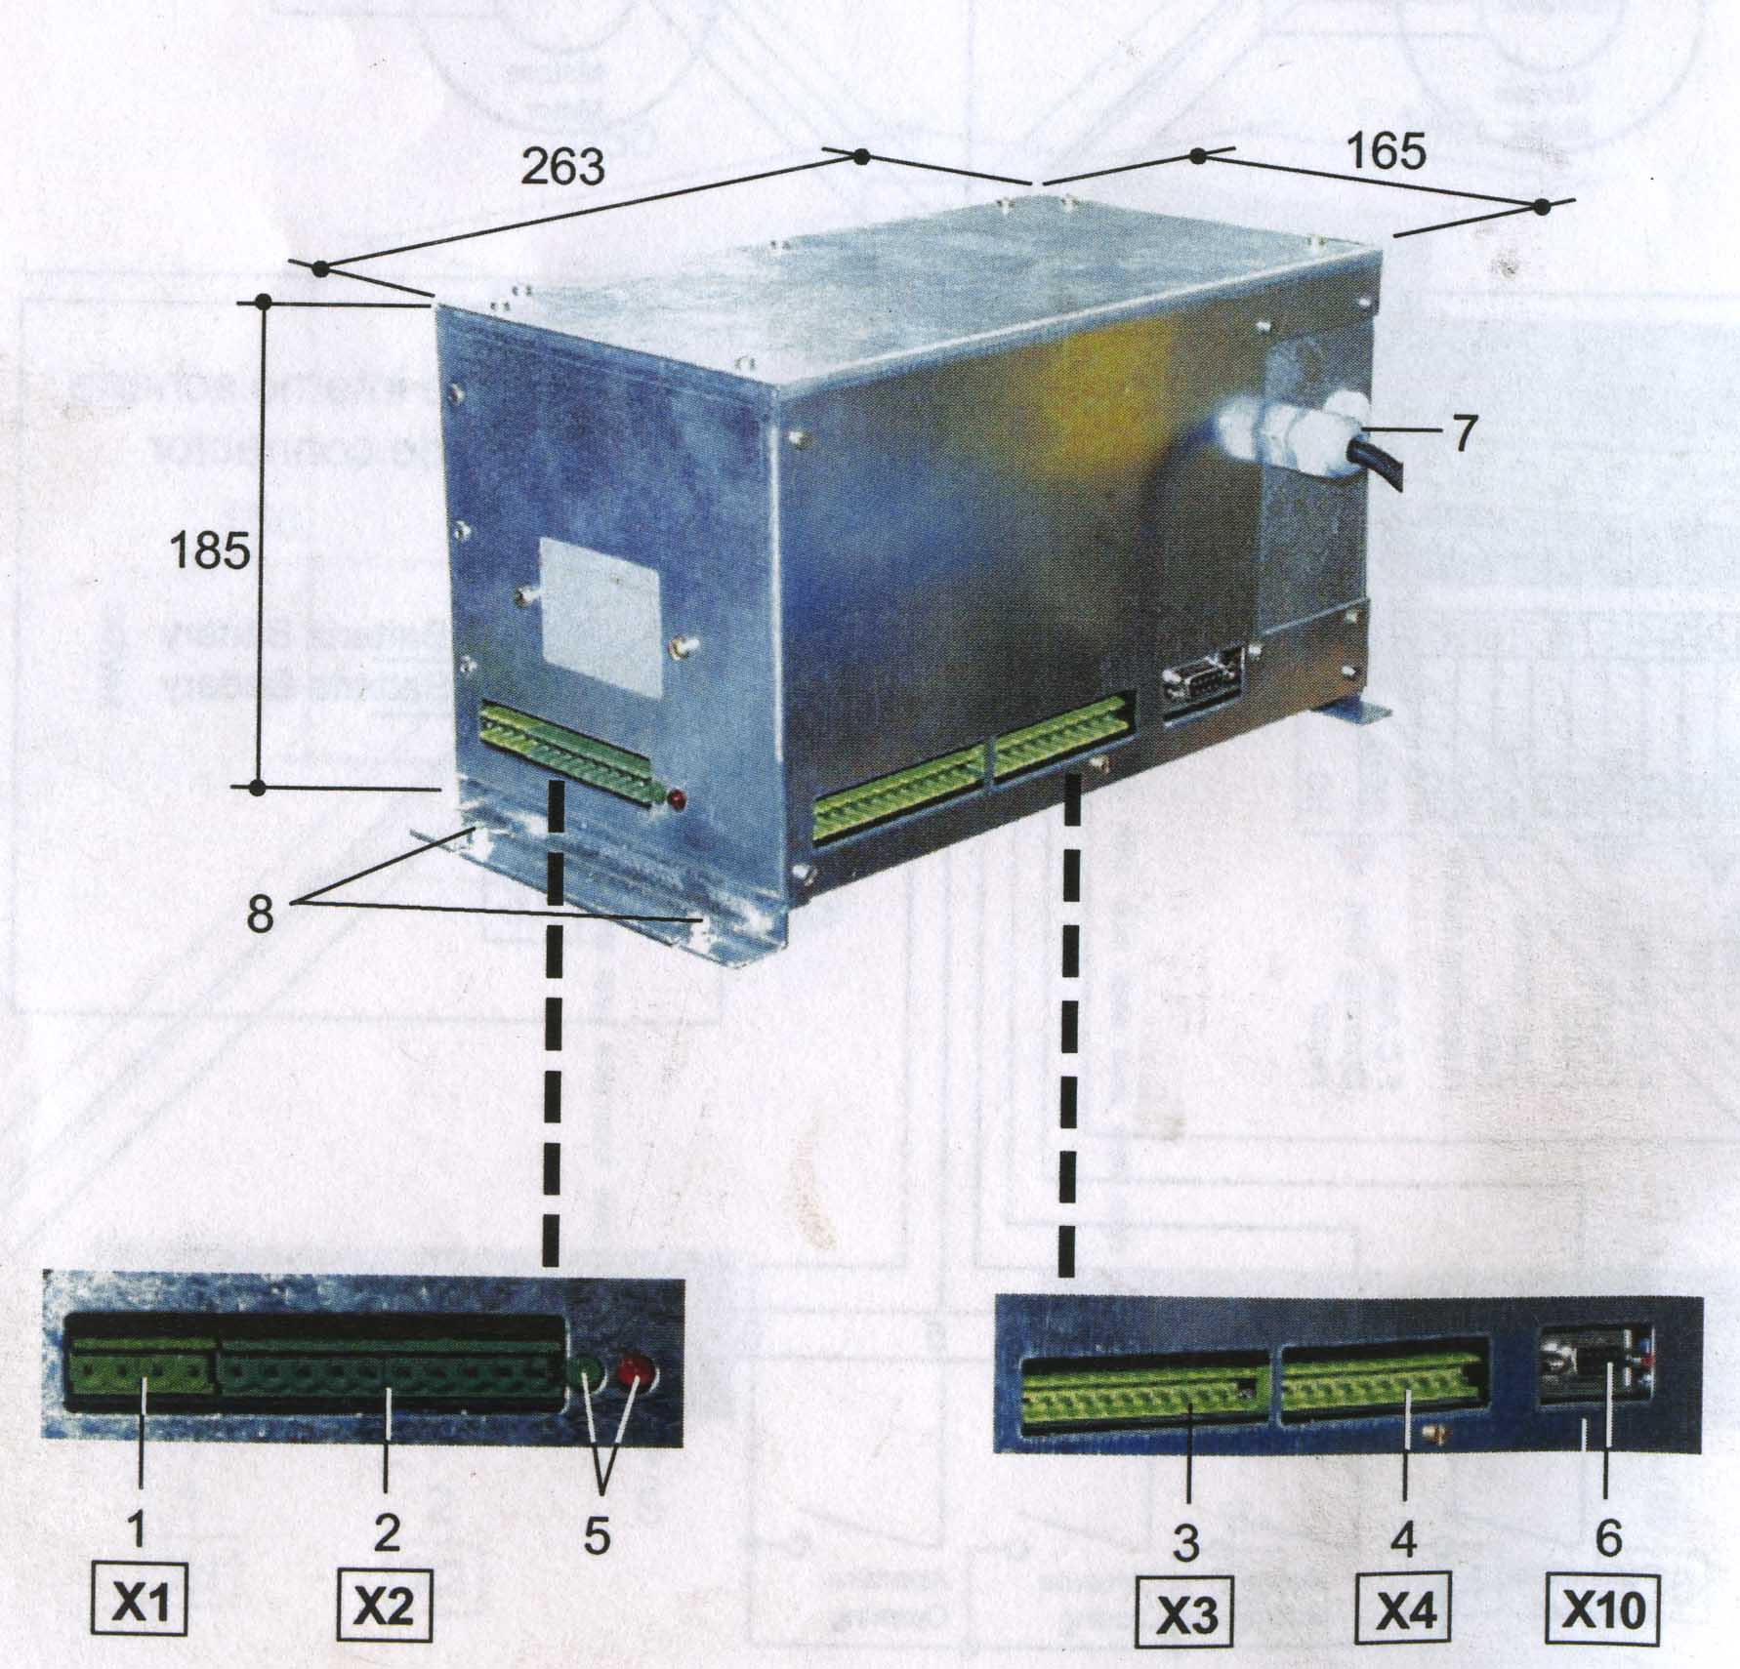

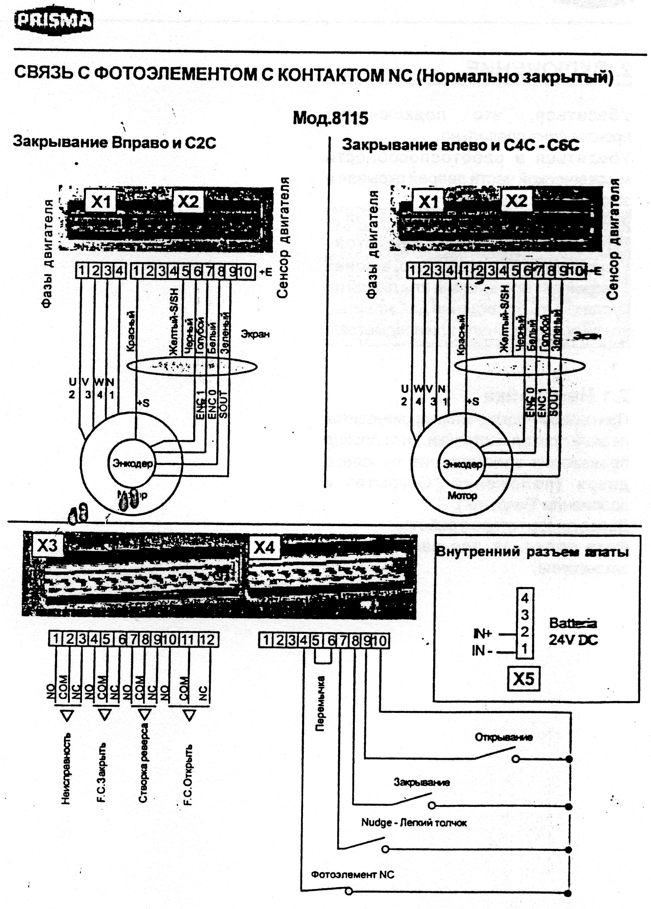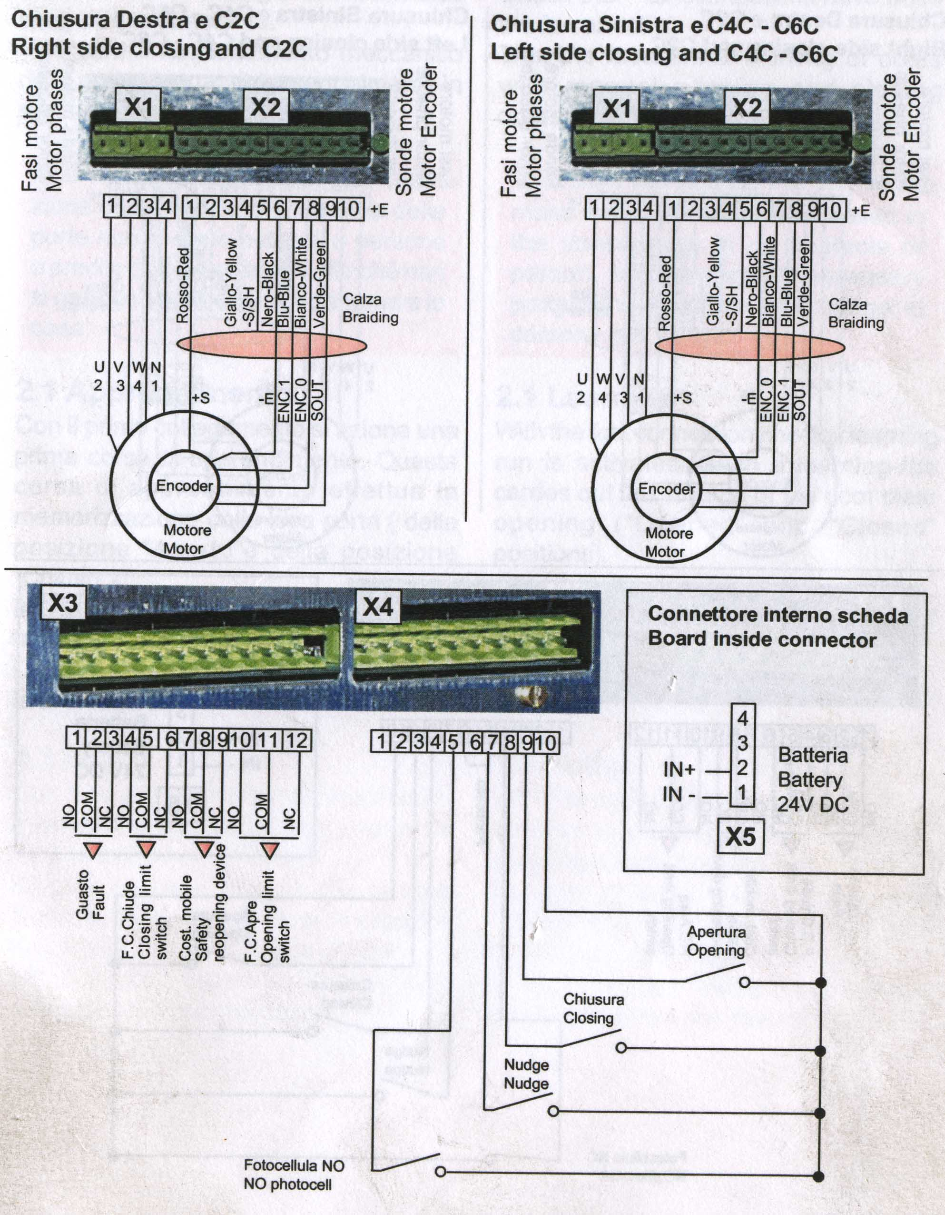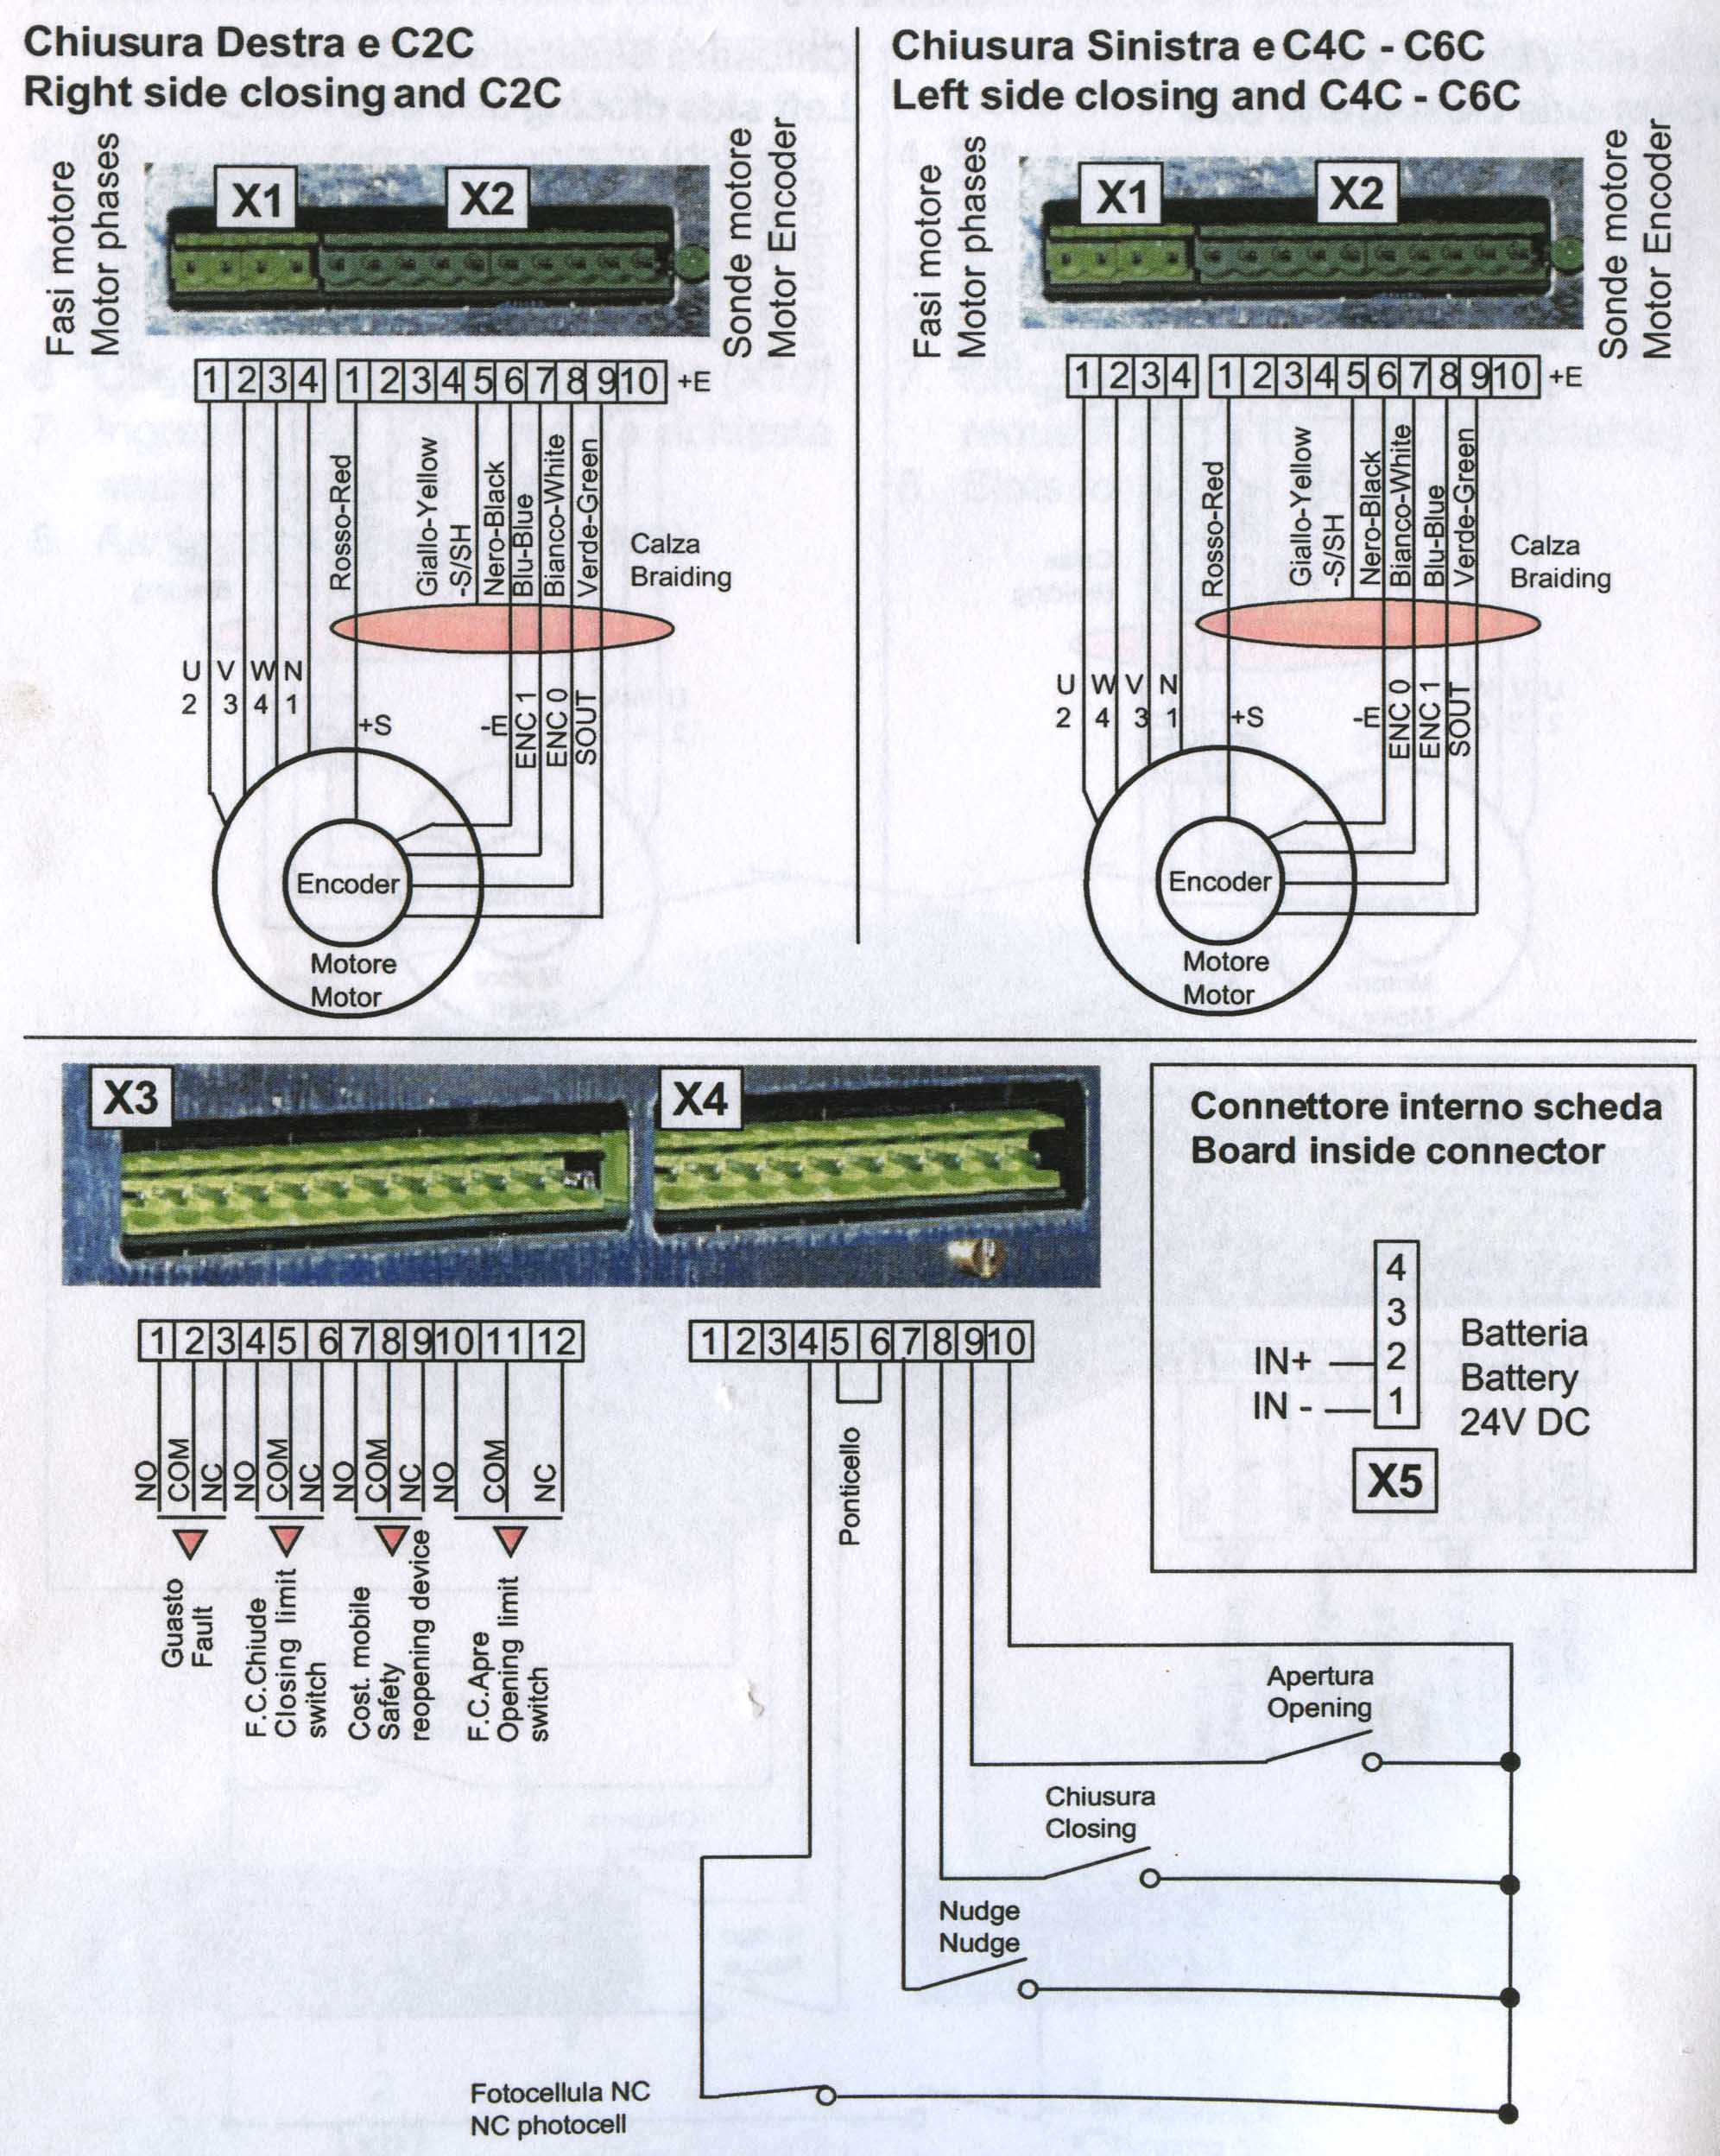

2. ВКЛЮЧЕНИЕ
Убедиться, что подключение произведено правильно. Убедиться в работоспособности механической части дверей открывая и закрывая их вручную.

2.1 Настройка
При первом подключении производится первый проход настройки. Этот проход производит запоминание просвета двери (положения "Открыто" и положения "Закрыто"). Далее дверь готова к работе. Фаза полезная для настройки это закрывание.

3. КОМАНДЫ

3.1 Открыть дверь
Когда команда "Открыть дверь" прошла, дверь открывается по запрограммированной кривой скорости.

Если сигнал открывания пропадает на
фазе открывания, двигатель
останавливается сохраняя память, если
же пропадает при определенном
открытии, двигатель остаётся с моментом
закрывания. Использовать только сигнал от
привода Jaguar для информирования станции лифта о том что дверь открыта

Все изменения скорости подобраны так, чтобы исключить нагрузки материалов и шумы которые могли бы появиться из-за зазора между дверью шахты и дверью кабины. Когда дверь достигнет максимального открытия, двигатель держит ее открытой моментом меньшей мощности.

3.2 Закрыть дверь
Когда срабатывает команда "Закрыть дверь", дверь закрывается по запрограммированной кривой скорости.

Если сигнал закрывания прерывается на фазе закрывания
двигатель останавливается сохраняя память ecли же прерывается на
окончании закрывания двигатель остается с моментом закрывания.
Использовать сигнал от привода "Jaguar на другие контакты для
передачи информации на станцию о закрытии двери, в противном случае есть вероятность того что команда закрывания будет снята до электрической инверсии двигателя. Опасность в
возможности -движения с закрытыми дверьми, но без требуемого момента закрытия
(mirL50N max.300N)

Дверь остается закрытой двигателем с моментом пониженной мощности.

3.3 Nudge
По функции "Nudge" отключается предел усилия закрывания (гарантируя максимальное усилие в 150N). Чтобы дверь оставалась закрытой по функции "Nudge", должна быть введена также команда "Дверь закрытая". NB. При команде "Nudge" фотоэлемент отключен.

3.4 Фотоэлемент /барьер
Этот вход не активен на фазе открывания двери.
Если в ходе закрывания срабатывает этот вход, дверь останавливается и включается реверс (открывание) до полного открытия.

3.5 Пределы усилия
закрывания "Nudge"
Процесс закрывания двери контролируется пределом усилия закрывания. Если дверь
заблокирована препятствием при закрывании, останавливается, и инверсирует движение (открывается).
Этот процесс повторяется несколько раз (в соответствии с тем, что запрограммировано в станции
управления лифта) с запрограммированной кривой скорости. Затем включается команда "Nudge" которая пытается закрыть на малой скорости исключая пределы закрывания (постоянно гарантируется предел в 150N как максимальное усилие).
В задачу клиента входит включить на этой фазе сигнал тревоги. Кривая нормальной скорости восстанавливается только когда на фазе закрывания дверь не встречает препятствий.

4. СТАНЦИЯ УПРАВЛЕНИЯ ЛИФТОМ

Следующая информация (сухие контакты) имеются на приводе для станции управления лифтом.

Дверь открьгга необходимо использовать этот сигнал для двери открыты
Дверь закрьгга (использовать этот сигнал для двери закрьпы Сигнал повторного окрывания в случае препятствия дверьоткрыта Неисправность системы привода

5. ПИТАНИЕ В АВАРИЙНОМ РЕЖИМЕ (опция)

Напряжение питания привода 24 Volt С.С.
В отсутствие напряжения (black out) аккумулятор гарантирует работоспособность в аварийном режиме.
В данной ситуации дверь может быть открыта или закрыта на пониженной скорости.

6. ПРОГРАММАТОР

Для изменения кривой скорости требуется программатор. С его помощью можно перепрограммировать отдельные параметры кривой скорости в соответствии с техническими
параметрами которые необходимо получить.
Модификацию параметров производить всегда при закрытых дверях.
Программатор состоит из дисплея на две цифры (1 рис.1), кнопки увеличения "+", кнопки уменьшения "-"данных и кнопки подтверждения ввода "Е".
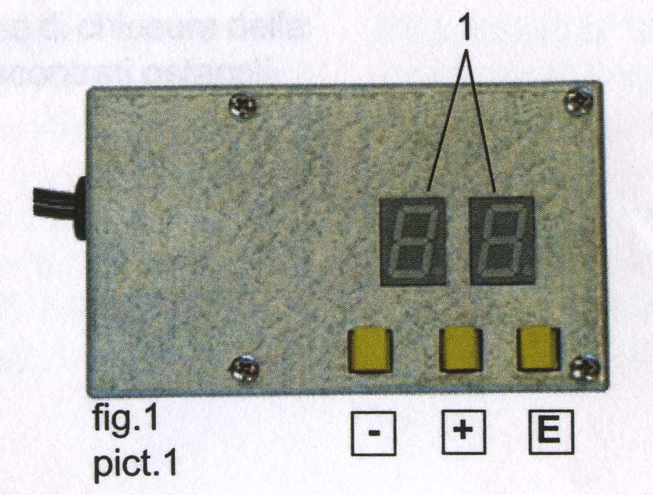

7. ЭЛЕКТРИЧЕСКАЯ НАСТРОЙКА

Выполнять работы с отключенным электричеством

1 Защитить зону двери и обращать внимание на отсутствие препятствий движению двери.
2 Прежде чем включить питание выставить вручную дверь на середину хода.
Светодиод Led "Power On" (зеленый) указывает наличие напряжения.
3 Дверь выполняет ход настройки и останавливается в закрытом положении.
4 Кривые скорости (параметры движения) активизированы (см. наклейку на крышке привода).
5 Если кривые скорости должны быть модифицированы по требованию использования лифта(старики, офисы, и т.д.) см. следующий параграф Параметры кривой скорости 8

8. ПАРАМЕТРЫ КРИВОЙ СКОРОСТИ

8.1 Введение
Система линейного привода поставляется с предварительно запрограммированными кривыми скорости (параметры движения) Введенными на основе различных типологий дверей. Параметры кривых скорости могут быть всегда изменены посредством программатора. На крышку привода наклеена этикетка которая представляет диаграмму "Кривых скорости" (открыть и закрыть) и соответствующие параметры предварительно введенного хода. Если изменяются "Кривые скорости", внести изменения в колонку "Клиент".

8.2 Параметр Lr для самонастройки
Этим параметром дается вход для самонастройки.
Lr = самонастройка как правило привод поставляется уже запрограммированным, эта процедура может быть выполнена как тест или когда устанавливается новый привод Jaguar на уже существующую дверь. Работы по самонастройке выполняются при закрытой двери. На клавиатуре программатора (см. сгр.26) посредством клавиш + и - Вывести надпись PL на дисплей (если она не появилась сразу) нажать Enter (E) появится значение PL, нажать еще раз Enter (E) на Дисплей возвращается надпись PL, клавишей + выйти на надпись LR и нажать Enter (Е). Створки начнут движение на малой скорости в поисках крайних точек открытия и закрытия.

8.3 Параметры Открыть
Параметры "Открыть"'*' "Закрыть" разделены.
Кривая скорости "Открыть" состоит из 8.параметров:
PL= Точка переключения скорости после запуска (когда отводка и замок этажа открыты)
U0= Скорость запуска
А0= Ускорение до большой скорости
U1= Скорость быстрого хода
Р2= Точка переключения торможения до медленного движения (Если Р2 совладает с РА, этот последний доминирует и начинает торможение в соответствии с введенным А1).
А1= Торможение до медленного хода
U2= Скорость медленного хода (полностью открыть дверь)
РА= Длина медленного хода (параметр безопасности на случай возможных ошибок)
С0= Момент двигателя на открытой двери

8.4 Параметры Закрыть
Кривая скорости "Закрыть" состоит из 6 параметров:
А2= Запуск
U3= Скорость быстрого хода
Р7= Точка коммутации на торможение до медленного движения
А3= Торможение до медленного хода
U4= Скорость медленного хода (полное закрытие двери)
Р6= Зона срабатывания открывания двери (1 = чувствительность max.) (О = чувствительность полностью отключена. Обычно используется при испытаниях лифта).

Не забыть ввести значение от1 до 30после завёршения испытаний прежде чем передать лифт в эксплуатацию

С1= Момент двигателя двери закрыты
С2= Предел усилия закрывания (открывание в случае препятствия)

Усилие закрывания по нормам EN =max. 150N

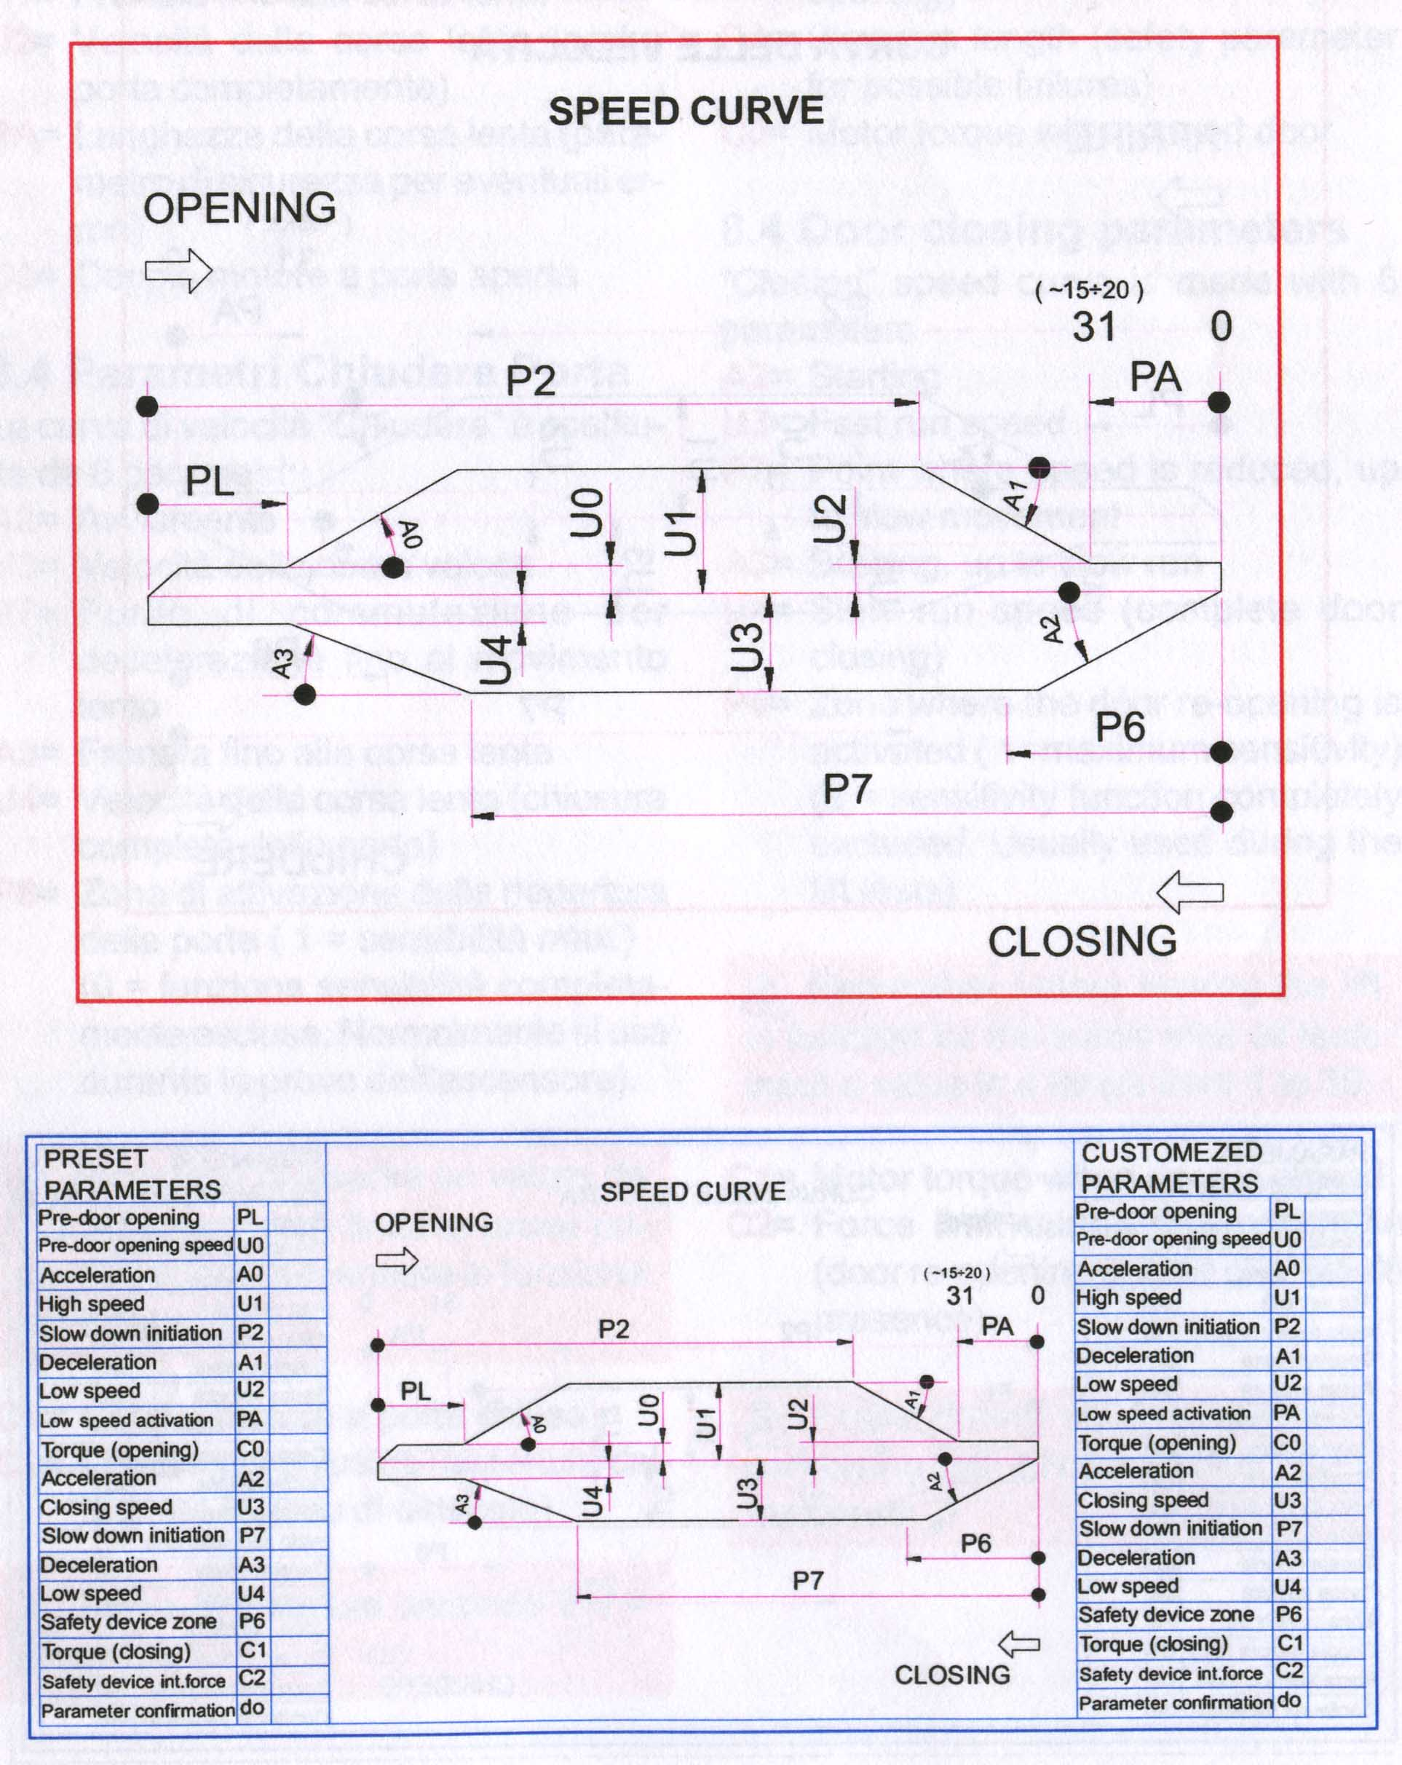

8.5 Изменение кривых скорости

Изменение параметров кривых скорости производятся только программатором подключаемым по интерфейсу Х10 к преобразователю. Кривые скорости могут быть изменены только с закрытыми дверями.
Каждый параметр имеет значение от 0 до 31 исключая Р6 (край безопасности) который варьируется от 1 до 31 поскольку 0 отключает его полностью (может быть полезно при испытаниях).

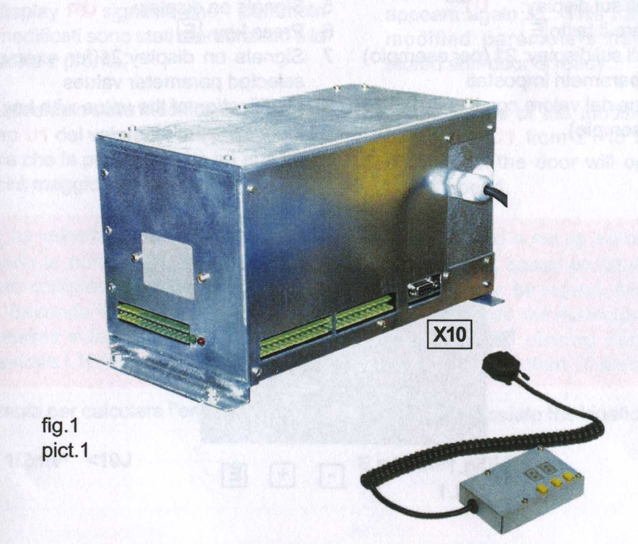

8.5.1 Выполнение модификации параметров

Каждое изменение параметров выполняется только при закрытых дверях. Чтобы исключить возможные сигналы от Станции лифта необходимо переключить служебный переключатель в режим "Ревизия".
1 Закрыть дверь лифта
2 Подключить программатор к преобразователю по Х10
3 Надпись на дисплее: PL
4 Кнопками - и + выбрать параметры (например U1) открывания двери
5 Надпись на дисплее: U1
6 Нажать кнопку Е
7 На дисплле появится введенное значение: 21 (например)
8 Изменить значение кнопкой + 24 (например)
Нажать кнопку Е
Надпись на дисплее: U1
С этого момента можно изменять другие параметры следуя инструкциям начиная с пункта 5 и по пункт 10.

По окончании изменений перейти к пункту 11 для запоминания.

11 Жать - и + пока не появится кодировка do
12 Надпись на дисплее: do
13 Нажать кнопку Е
14 Регистрируются параметры с сигналом -- таким образом на дисплее появляется PL, что означает что измененные параметры запомнены и дверь готова.
Пример изменения параметра U1 со значения 21 на значение 24, показывает, что дверь открывается с большей скоростью.

Скорость дверей введена по нормам EN на основе полного веса сдвинутых створок. По нормам ЕN максимальная кинетическая энергия на фазе закрывания не может превышать 10джоулей.

Формула для расчета кинетической энергии:
E = 1/2mvl <10J

